PEDIDO DE PROVIDÊNCIAS Nº 3118/2024
Recolhimento de galhos, entulhos e inservíveis na Rua Pau Brasil, esquina com a Rua Padre Réus, no Bairro Ideal.
Solicita-se, após os trâmites regimentais, que seja enviada cópia da presente proposição ao Poder Executivo, para que realize a seguinte providência:

Recolhimento de galhos, entulhos e inservíveis na Rua Pau Brasil, esquina com a Rua Padre Réus, no Bairro Ideal.

Novo Hamburgo, 09 de agosto de 2024.
Vereadora Lourdes Valim

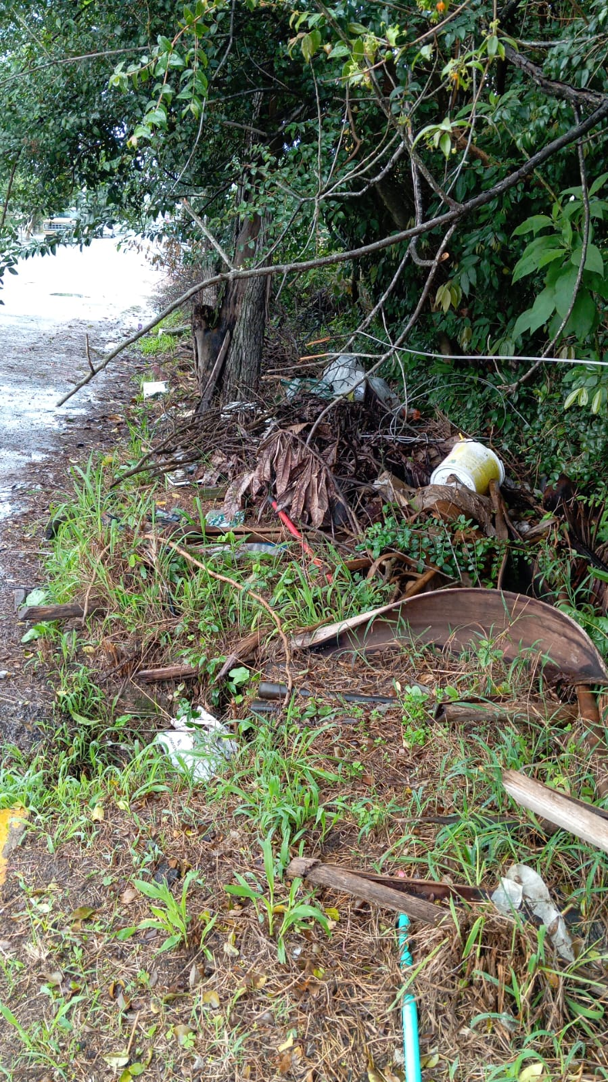

Obs.: Redação conforme original da autora.
/PS

